Stabilità e investimenti orientati al futuro caratterizzano l'esercizio 2025/2026 del Gruppo EGGER
EGGER tiene testa a un contesto di mercato complesso mantenendo risultati aziendali stabili.
L'esercizio 2025/2026 del Gruppo EGGER è stato caratterizzato dalla debolezza del settore edile, dalla prudenza dei consumi e dalle incertezze geopolitiche. In questo scenario impegnativo, EGGER ha dimostrato ancora una volta la propria capacità di adattamento, registrando risultati stabili con un fatturato di 4,26 miliardi di euro e un EBITDA di 541,8 milioni di euro. Parallelamente, l'azienda a conduzione familiare ha continuato a investire nel proprio futuro, realizzando progetti come l'ampliamento dello stabilimento di Markt Bibart (Germania), del valore di 200 milioni di euro, e la messa in funzione della nuova centrale elettrica a St. Johann in Tirol (Austria).
“L'esercizio finanziario 2025/2026 è stato caratterizzato da segnali di mercato estremamente eterogenei. Dopo i primi segnali positivi in ​​alcuni mercati, le speranze di una stabilizzazione economica complessiva sono state notevolmente ridimensionate dalle tensioni geopolitiche della primavera del 2026. In un contesto segnato dall'incertezza e da rapidi cambiamenti, siamo riusciti a mantenere stabili le prestazioni. Ciò è stato possibile grazie alle nostre solide partnership e al grande impegno dei nostri circa 12.000 collaboratori in tutto il mondo. La nostra stabilità ci conferisce la flessibilità necessaria per perseguire con costanza gli obiettivi a lungo termine e i progetti strategici», ha dichiarato Thomas Leissing, Chief Financial Officer del Gruppo EGGER e Portavoce della Direzione del Gruppo, in occasione della conferenza stampa annuale tenutasi presso la sede centrale dell'azienda a St. Johann in Tirol (Austria).
Nell'esercizio 2025/2026, EGGER ha registrato un fatturato di gruppo pari a 4.264,7 milioni di euro (+3,4% rispetto all'anno precedente). L'EBITDA si è attestato a 541,8 milioni di euro (+0,1% rispetto all'anno precedente), con un margine EBITDA del 12,7% (anno precedente: 13,1%). Il rapporto di solidità patrimoniale si è mantenuto su livelli elevati, attestandosi al 41,6%.
Andamento delle divisioni di prodotto
Nell'esercizio 2025/2026, il Gruppo EGGER ha prodotto 10,9 milioni di m³ di materiali a base di legno e semilavorati (anno precedente: 10,8 milioni di m³). Gli effetti del contesto economico si sono manifestati in misura variabile nei diversi segmenti di prodotto. Nell'esercizio 2025/2026, la divisione Decorative Products (prodotti per l'arredamento e l'interior design) ha generato ricavi non consolidati pari a 3.794,9 milioni di euro (+4,0% rispetto all'anno precedente). I ricavi non consolidati della divisione Building Products (prodotti per l'edilizia in legno e pavimenti) si sono attestati a 714,0 milioni di euro (+1,2% rispetto all'anno precedente). Un fattore determinante è stato la persistente debolezza del settore edile, che ha frenato l'andamento dei prodotti per l'edilizia e, in particolare, dei pavimenti.
Sul fronte dei mercati, la situazione si è rivelata particolarmente complessa nei paesi di lingua tedesca, dove si registra una forte pressione su margini e volumi, soprattutto tra i clienti industria.
Il lancio della EGGER Collezione Decori 26+ ha rappresentato un traguardo significativo. Grazie a un concept di collezione raffinato, a una gamma di prodotti armonizzata a livello internazionale e a una forte attenzione alle esigenze dei clienti, l'azienda a conduzione familiare ha introdotto nuove opportunità nel settore dell'arredamento e dell'interior design. "Per noi, mettere al centro il cliente significa prendere decisioni considerando la sua prospettiva. Ciò include un servizio di qualità, il rispetto degli impegni presi, un'ottima disponibilità dei prodotti e soluzioni capaci di creare un reale valore aggiunto. In uno scenario di mercato complesso, sono questi gli elementi che fanno davvero la differenza", afferma Michael Egger Jr., Chief Sales Officer del Gruppo EGGER.
Focus sul cliente
Le prestazioni di consegna rappresentano una priorità strategica fondamentale per EGGER fino al 2028. A guidare questa strategia sono le crescenti esigenze in termini puntualità, trasparenza e flessibilità in un contesto di mercato sempre più complesso. "I nostri clienti ci considerano già un partner affidabile. Vogliamo valorizzare questo punto di forza e migliorare ulteriormente. "In un mercato in cui la crescita non è scontata, garantire affidabilità, prevedibilità e continuità ai nostri clienti è oggi più importante che mai", ha dichiarato Frank Bölling, Chief Supply Chain Officer del Gruppo EGGER. Nonostante la volatilità del mercato, EGGER è riuscita a migliorare ulteriormente le proprie prestazioni di consegna e a fissare obiettivi ambiziosi per i prossimi anni.
Investimenti costanti nel futuro e nella competitività
Anche in periodi economicamente complessi, EGGER ha proseguito con la propria strategia di investimento a lungo termine. Nell'esercizio 2025/2026, il Gruppo ha investito complessivamente 450,1 milioni di euro (anno precedente: 435,0 milioni di euro). L'attenzione si è concentrata sull'ulteriore sviluppo della base industriale, sull'ampliamento della capacità produttiva, sull'automazione, su un approvvigionamento energetico sostenibile e orientato al futuro e sull'economia circolare.
Un importate progetto rimane l'ampliamento dello stabilimento di Markt Bibart (Germania), per il quale EGGER investirà oltre 200 milioni di euro in tre anni. La messa in funzione di due presse a ciclo breve, ha permesso di raggiungere un traguardo fondamentale nell'esercizio 2025/2026: la produzione di pannelli nobilitati oltre ai grezzi in truciolare. Parallelamente, è stata ulteriormente potenziato l’impianto di trattamento del legno di recupero. Entro la fine dell'estate entrerà in funzione anche il nuovo magazzino verticale automatizzato.
"La volatilità non è più un fenomeno eccezionale e di breve durata. L'andamento dei costi del legno e, in particolare, il forte aumento dei costi delle nostre materie prime chimiche dovuto al conflitto in Iran dimostrano con quanta rapidità possano cambiare le condizioni. Per questo motivo stiamo rafforzando in modo mirato le basi della nostra attività attraverso infrastrutture produttive ad alte prestazioni, processi efficienti, un maggiore utilizzo di legno proveniente dall'economia circolare e investimenti mirati nei nostri stabilimenti", afferma Hannes Mitterweissacher, Chief Technology Officer del Gruppo EGGER.
Un altro traguardo significativo è stato la messa in funzione della nuova centrale elettrica presso la sede centrale dell'azienda a St. Johann in Tirol (Austria). L'impianto ha generato elettricità per la prima volta nel maggio 2026 e in futuro contribuirà in modo significativo all'approvvigionamento di energia rinnovabile dello stabilimento, alimentando al contempo la rete di teleriscaldamento regionale. La decarbonizzazione dell'approvvigionamento energetico dei propri stabilimenti rappresenta una leva importante per l'attuazione della strategia climatica aziendale, che mira a raggiungere l'obiettivo "Net Zero" entro il 2050. Il 71% del consumo energetico del Gruppo EGGER proviene da fonti rinnovabili. A livello di Gruppo, il 66% del legno utilizzato per realizzare materiali a base di legno è costituito da materiale riciclato e sottoprodotti delle segherie; quota che raggiunge il 76% nella produzione di pannelli truciolari. Per EGGER sostenibilità, investimenti e competitività sono elementi indissolubilmente legati tra loro.
Tutti i dettagli relativi all'esercizio 2025/2026 sono disponibili nel Rapporto Finanziario e di Sostenibilità all’indirizzo to.egger.link/credit-relations.
Prospettive prudenti per l'esercizio 2026/2027
Le condizioni economiche generali rimangono complesse. Sui mercati persiste un elevato livello di incertezza e al momento non si registrano segnali di una ripresa economica diffusa. "Manteniamo un approccio realista. Allo stesso tempo, sappiamo che EGGER gode di un'ottima posizione grazie a una solida base industriale, priorità chiare, una struttura finanziaria stabile e una squadra eccellente, caratterizzata da grande determinazione e impegno. Ci concentriamo quindi sugli aspetti su cui possiamo agire direttamente: vicinanza al cliente, qualità del servizio, produttività, capacità di innovazione ed efficacia nell'esecuzione", ha concluso Thomas Leissing.

Stabilità e investimenti per il futuro caratterizzano l'esercizio 2025/2026 del Gruppo EGGER
- Fatturato: 4,26 miliardi di euro (+3,4% rispetto all'anno precedente)  - EBITDA: 541,8 milioni di euro (+0,1% rispetto all'anno precedente)  - 10,9 milioni di m³ di materiali a base di legno, incluso il legname (anno precedente: 10,8 milioni di m³)  - 450,1 milioni di euro in investimenti per la crescita e la manutenzione (anno precedente: 435,0 milioni di euro) | - Procede rapidamente l’importante progetto di investimento a Markt Bibart (Germania)  - Prospettive prudenti per l'esercizio 2026/2027  - Pubblicazione del nuovo Rapporto Finanziario e di Sostenibilità all’indirizzo to.egger.link/credit-relations

Descrizione delle immagini
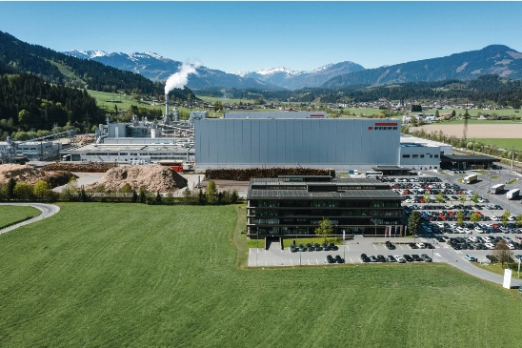 | Il Gruppo EGGER, con sede a St. Johann in Tirol (Austria), chiude l'esercizio 2025/2026 con un fatturato di 4,26 miliardi di euro.
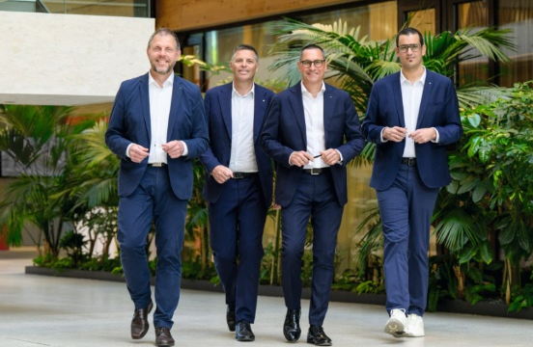 | La Direzione del Gruppo EGGER (da sinistra): Frank Bölling, Hannes Mitterweissacher, Thomas Leissing, Michael Egger Jr.
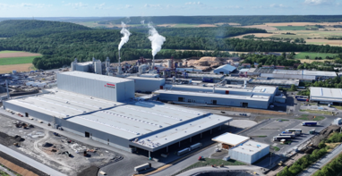 | Questa immagine dello stabilimento di Markt Bibart (Germania) illustra le tappe fondamentali dell'importante investimento da 200 milioni di euro.
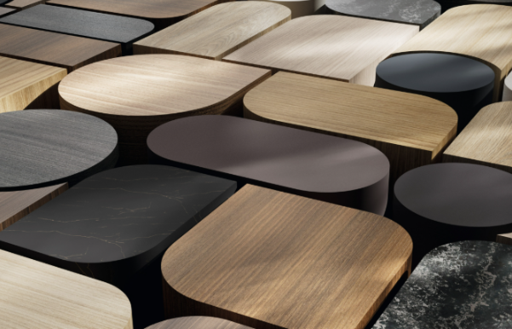 | Il lancio di successo della EGGER Collezione Decori 26+ testimonia l'innovazione, l'orientamento al cliente e la coerenza a livello internazionale.
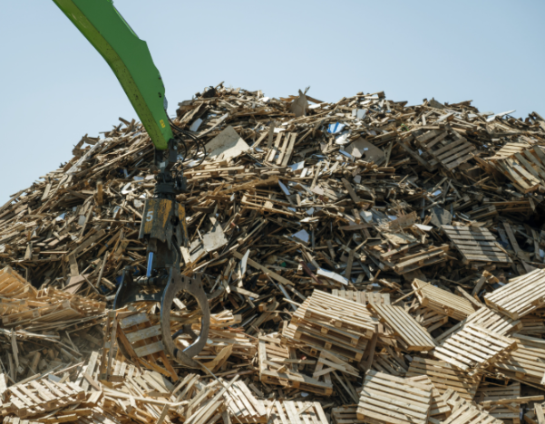 | Uno degli obiettivi del Gruppo EGGER è incrementare ulteriormente la quota di legno riciclato impiegato nella produzione di pannelli truciolari. A tal fine, si sta potenziando l'infrastruttura di riciclo in diversi stabilimenti.
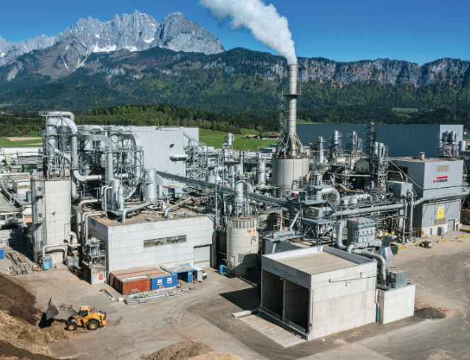 | Grazie al nuovo impianto energetico, in futuro lo stabilimento di St. Johann in Tirol (Austria) opererà senza l'utilizzo di gas naturale in condizioni di normale funzionamento.
FOTO: EGGER Holzwerkstoffe, le ristampe sono gratuite in caso di menzione del titolare dei diritti d’autore DOWNLOAD IMMAGINI: https://celum.egger.com/pinaccess/showpin.do?pinCode=iqbIIenEcwnH
RIPRODUZIONE: tutti i decori menzionati sono riproduzioni

Per ulteriori informazioni:
EGGER Holzwerkstoffe GmbH
Katharina Wieser
Weiberndorf 20
6380 St. Johann in Tirol
Austria
Tel. +43 5 0600-10128
katharina.wieser@egger.com

